МИНИСТЕРСТВО ОБРАЗОВАНИЯ РЯЗАНСКОЙ ОБЛАСТИ

Областное государственное бюджетное профессиональное
образовательное учреждение
Рязанский строительный колледж
Имени Героя Советского Союза В.А Беглова

ПОЯСНИТЕЛЬНАЯ ЗАПИСКА
к курсовому проекту

по МДК 01.01.02 «Архитектура зданий»

на тему «12 – квартирная блок - секция»

Выполнил: студент группы С – 31 Самошин Максим

Приняла: преподаватель Зубарева Л. Ф.

г. Рязань 2023 г.

СОДЕРЖАНИЕ
Стр.
2
3
3
3
4
5
6
6
6
6
7
7
8
8
8
9
9
9
12
13
14

22
Введение
1. Архитектурно-планировочное решение
1.1. Общая часть
1.2. Конструктивная схема здания
1.3. Объемно-планировочное решение
1.4. Технико-экономические показатели здания
- Конструктивные элементы здания
2.1. Фундаменты
2.2. Стены
2.3. Перегородки
2.4. Перекрытия и полы
2.5. Лестницы
2.6. Окна
2.7. Двери
2.8. Крыша
2.9. Наружная и внутренняя отделка
2.10. Энергоэффективность
    - Расчет приведенного сопротивления теплопередаче
    - Санитарно-гигиенический показатель стен
3. Санитарно-техническое оборудование
4. Приложение

Список использованных источников

 |  |  |  |  |  |  |  |  |  |  |  | 08.02.01 КП С-31 019 АР
 | Изм | Кол уч |  |  | Лист |  | №док | Подпись |  | Дата
 | Разраб. |  |  |  | Самошин |  |  |  |  |  |  | Пояснительная  записка |  | Стадия | Лист | Листов
 | Консульт. |  |  |  | Зубарева |  |  |  |  |  |  |  |  | П | 1 | 22
 |  |  |  |  |  |  |  |  |  |  |  |  |  | Р С К
 | Н.контр.
 | Утв.
Введение
Типизация зданий, образующих застройку, не исключает создания индивидуальных по своему эстетическому облику городских и сельских архитектурных ансамблей. Опыт отечественного градостроительства показал, что при умелом учете природных особенностей местности, использовании традиционных и современных отечественных и импортных Изменившиеся социально-экономические условия нашей страны привели к коренному изменению проблемы жилищного строительства, которая в настоящее время потеряла большую часть государственного контроля. Совершенно изменилась и типология городского жилья.
Ушли в прошлое как типовое проектирование, так и типовое строительство многоэтажных домов. Прошел бум коттеджных жилых домов, которые на заре перестройки представляли самый распространенный тип жилищного строительства. Наступило время среднеэтажного жилого дома, который является ведущим типом жилого дома в крупной современной урбанизированной системе. Акцент строительства сместился в сторону секционного типа жилых домов с новым набором и повышенными требованиями к качеству жилья, которые размещаются в центральных районах, уплотняя застройку и используя существующую инфраструктуру.
По планировочной структуре секционные жилые дома (иногда их называют блок-секционные), где 2-3 квартиры объединены на одной поэтажной лестничной площадке. Секция представляет собой объемно-планировочную ячейку, состоящую из квартир, объединенных одним узлом вертикальных коммуникаций.
Секционные дома вследствие широких возможностей обеспечения простых конструктивных схем высокой мобильности, возможности применения унификации элементов остаются наиболее распространенными в условиях городского строительства. При соблюдении определенной специфики среднеэтажные жилые дома могут успешно применяться и для сельской местности.
Требования к организации квартиры определяются многими факторами. В общем плане типологию дома определяет набор и площади помещений. По сравнению с недавним периодом проектирования, сейчас эти требования могут быть индивидуализированы в связи с тем, что проектируемая квартира часто знает своего заказчика, поэтому может быть максимально приспособлена для конкретной семьи. Различаются требования к организации городской и сельской квартиры.
На выбор конструктивного решения здания влияют его объемно-пространственные характеристики и планировочное решение. Самой распространенной схемой является система с несущими поперечными стенами (реже продольными). В этом случае дом выполняется из кирпича или других отвечающих норме прочности естественных и искусственных материалов (газо- и пенобетонных или керамзитобетонных блоков). При этом надо стремиться к унификации шага несущих стен, что дает возможность использовать набор типоразмеров перекрытий и других деталей.

 |  |  |  |  |  |  |  |  |  |  |  |  | 08.02.01 КП С-31 019 АР |  |  |  | Лист
 |  |  |  |  |  |  |  |  |  |  |  |  |  |  |  |  | 2
Изм. |  |  | Кол.уч. | Лист |  | № док |  |  | Подпись |  | Дата |  |  |  |  |  | 2
- Архитектурно – планировочное решение

1.1 Общая часть

Проект 12 – квартирной блок – секции разработан на основании задания, выданного учебной частью РСК 07.09.23.
Область применения – район с обычными геологическими условиями
Расчетная температура наружного воздуха – 27°С
Город – Рязань
Общая характеристика проекта – 3-х этажный 12-ти квартирный односекционный кирпичный жилой дом
Грунт – суглинки с расчетным сопротивлением грунта R ₀ = 0,24 МПа
Класс здания – II
Долговечность – II степени
Огнестойкость – III степени
Класс здания по энергетической эффективности – С (нормальный)
Ориентация здания на местности – неограниченная
Число этажей – 3
Высота этажа – 3,0 м
Количество секций – 1
Количество квартир - 12
Инженерное оборудование – водопровод, канализация, отопление, электроосвещение, вентиляция, газоснабжение и горячее водоснабжение
Строительные конструкции:
Фундаменты – ленточные сборные
Стены – из силикатного кирпича 640 мм
Перегородки – гипсобетонные и кирпичные в с/у
Перекрытия и покрытия – сборные железобетонные многопустотные
Крыша – скатная чердачная
Кровля – кровельная листовая сталь

1.2 Конструктивная схема здания

Здание 12 – квартирной блок – секции имеет бескаркасную конструктивную схему с поперечным расположением несущих стен, на которые опираются плиты перекрытия. Вертикальные нагрузки от перекрытий и ненесущих стен передаются в основном на поперечные несущие стены, а плиты перекрытия работают преимущественно по балочной схеме с опиранием по двум противоположным сторонам. Горизонтальные нагрузки, действующие параллельно поперечным стенам, воспринимаются этими стенами, а горизонтальные нагрузки, действующие перпендикулярно поперечным стенам, воспринимаются продольными диафрагмами жесткости, роль которых выполняют продольные наружные и внутренние стены.
Основные конструктивные элементы несущего остова: фундаменты, стены и плиты перекрытий.
Объемно – пространственная жесткость здания достигается плитами перекрытия и их анкеровкой в стены и между собой на внутренних стенах.
Привязка стен к координационным осям принимается в зависимости от их конструкции и расположения в здании по ГОСТ 28984-91.

 |  |  |  |  |  |  |  |  |  |  |  |  | 08.02.01 КП С-31 019 АР |  |  |  | Лист
 |  |  |  |  |  |  |  |  |  |  |  |  |  |  |  |  | 3
Изм. |  |  | Кол.уч. | Лист |  | № док |  |  | Подпись |  | Дата |  |  |  |  |  | 3
Здание решено на основе унифицированной габаритной схемы со следующими унифицированными параметрами:
пролеты между опорами по осям
А - Б = Г – Д = 4500 мм; Б – В = В – Г = 1500 мм;
планировочные шаги
1 – 2 = 4 – 5 = 6300 мм;
2 – 3 = 3 – 4 = 3000 мм.
Высота этажа – 3,0 м
Длина здания – 18,6 м
Ширина здания – 12,0 м
Высота здания - 12,78 м
Количество секций - 1
Количество квартир – 12

1.3 Объемно – планировочное решение

Здание 12 – квартирной блок – секции запроектировано с учетом природно – климатических и национально – бытовых условий.
Ориентация здания принята с учетом климатического пояса из расчета наибольшей инсоляции жилых комнат. Все подсобные помещения имеют искусственное освещение.
Освещенность жилых комнат принята в соответствии с климатическими условиями в пределах 1:6 – 1:5,5.
Жилые комнаты прямоугольной формы, с короткой стороной, примыкающей к наружной стене, что важно для удобства расстановки мебели и дает меньшую поверхность охлаждения.
Кухни и санузлы располагаются у капитальных стен. Все комнаты, как правило, изолированные.
Открывание дверей принято с учетом противопожарных и санитарных норм.
В здании имеются балконы.
Площади помещений указаны в экспликации (см. таблицу 1).

Таблица 1 Экспликация помещений

№ по-  меще-  ния | Наименование | Пло-  щадь,  кв.м | Кат.  по-  мещ.
 | Двухкомнатная квартира – 3 шт. | 48,95
1 | Жилая комната | 19,31
2 | Жилая комната | 10,14
3 | Кухня | 5,16
4 | Ванная | 1,95
5 | Туалетная | 1,20
6 | Коридор | 2,60
7 | Прихожая | 8,80
 | Двухкомнатная квартира – 3 шт. | 45,70
1 | Жилая комната | 16,68
2 | Жилая комната | 9,28
3 | Кухня | 8,30
4 | Ванная | 1,95
5 | Туалетная | 1,17

 |  |  |  |  |  |  |  |  |  |  |  |  | 08.02.01 КП С-31 019 АР |  |  |  | Лист
 |  |  |  |  |  |  |  |  |  |  |  |  |  |  |  |  | 4
Изм. |  |  | Кол.уч. | Лист |  | № док |  |  | Подпись |  | Дата |  |  |  |  |  | 4
Продолжение таблицы 1

№ по-  меще-  ния | Наименование | Пло-  щадь,  кв.м | Кат.  по-  мещ.
6 | Прихожая | 8,32
 | Двухкомнатная квартира – 3 шт. | 45,36
1 | Жилая комната | 16,32
2 | Жилая комната | 9,09
3 | Кухня | 8,30
4 | Ванная | 1,95
5 | Туалетная | 1,17
6 | Прихожая | 8,53
 | Однокомнатная квартира – 3 шт. | 37,56
1 | Жилая комната | 20,31
2 | Кухня | 6,97
3 | Санузел | 3,60
4 | Прихожая | 6,68

1.4 Технико-экономические показатели здания

1. Полезная площадь - 533,34 м²
2. Вспомогательная площадь - 229,95 м²
3. Жилая площадь - 303,39 м²
4. Площадь застройки - 260,55 м²
5. Высота здания - 9,1 м²
6. Строительный объем - 2371,04 м³

7. Коэффициент экономичности планировочного решения

жилая площадь 303,39
К = ------------------------- - = ----------- = 0,57
1 полезная площадь 533,34

8. Коэффициент пространственного решения

строительный объем 2371,04
К = ----------------------------- = ----------- = 7,8
2 жилая площадь 303,39

 |  |  |  |  |  |  |  |  |  |  |  |  | 08.02.01 КП С-31 019 АР |  |  |  | Лист
 |  |  |  |  |  |  |  |  |  |  |  |  |  |  |  |  | 5
Изм. |  |  | Кол.уч. | Лист |  | № док |  |  | Подпись |  | Дата |  |  |  |  |  | 5
2 Конструктивные элементы здания

2.1 Фундаменты

В проекте приняты ленточные фундаменты из железобетонных плит и бетонных блоков. Плиты укладывают на бетонную подготовку (подушку) толщиной 100 мм. Поверх фундаментных плит по слою цементно – песчаного раствора М 100 толщиной 20 мм устанавливаются стеновые блоки с соблюдением перевязки швов. Фундаментные стеновые блоки выше отмостки являются цоколем здания.
Глубина заложения фундаментных плит под наружные стены принята с учётом глубины промерзания грунтов 1,4 м (для Рязанской области).
Фундаменты защищены отмосткой в виде наклонной заасфальтированной полосы шириной 1 метр, состоящей из щебеночной подготовки по песчаному основанию.
Для защиты этажных стен проникновения капиллярной влаги устраивается горизонтальная гидроизоляция на отметке – 0,300 из цементного раствора (состав 1:2) толщиной 20 мм.

2.2 Стены

Наружные стены выполнены из силикатного кирпича с наружной теплоизоляцией «мокрого» типа с эффективным утеплителем из экструзионных пенополистирольных плит «Пеноплэкс» марки 35.
Толщина стен и утеплителя принята в соответствии с теплотехническим расчетом согласно СНиП 23-02-2003 «Тепловая защита зданий» с использованием справочных данных свода правил СП 23 – 101 – 2004 «Проектирование тепловой защиты зданий» и равна 640 мм (см. рздел 2.10).
Углы и примыкания внутренних стен к наружным армируются в трех уровнях в пределах этажа. Между наружным слоем кладки и утеплителем проложен слой пергамина.
Внутренние стены выполнены из сплошной кирпичной кладки с многорядной системой перевязки швов. Толщина внутренних стен принята из условий их конструктивной прочности и равна 380 мм.
Оконные проемы заполняются деревянными блоками с устройством четвертей во время кладки. Над проемами укладываются перемычки из железобетонных брусков, под настилами перекрытий – из брусков усиленного сечения (см. «Ведомость перемычек»). В местах расположения кухонь и санузлов устраиваются вентиляционные каналы размером 1/2х1/2 кирпича. Их внутренние поверхности прошвабривают жидким глиняно – песчаным раствором.

2.3 Перегородки

В санузлах приняты кирпичные перегородки толщиной в ½ кирпича, т.е. 120 мм, устанавливаемые на перекрытие.
Кладку кирпичных перегородок ведут на растворе с перевязкой швов, а их поверхности с двух сторон штукатурят. Устойчивость перегородок обеспечивается арматурой, уложенной в горизонтальных швах, и вертикальным рядом выпущенных кирпичей (штрабой) в местах примыкания к капитальным стенам.
Если длина перегородок превышает 5 м, то перегородки армируют пачечной сталью сечением 1,5х25 мм, укладываемой в горизонтальные швы через каждые шесть рядов кладки. Концы арматуры связывают с основными конструкциями здания.

 |  |  |  |  |  |  |  |  |  |  |  |  | 08.02.01 КП С-31 019 АР |  |  |  | Лист
 |  |  |  |  |  |  |  |  |  |  |  |  |  |  |  |  | 6
Изм. |  |  | Кол.уч. | Лист |  | № док |  |  | Подпись |  | Дата |  |  |  |  |  | 6
В остальных помещениях приняты гипсобетонные перегородки размером на комнату толщиной 80 мм. Дверные проемы в панелях окаймляют по периметру парными брусками сечением 40х40 мм, к которым в последующем прибивают дверную коробку. Межквартирные перегородки выполняются из двух панелей толщиной 80 мм и воздушной прослойки между ними 40 мм.
При устройстве перегородок, для улучшения их звукоизолирующей способности, в местах примыкания пола к перегородкам прокладывают звукоизолирующие прослойки из упругого материала. Сопряжение перегородок со стенами проконопачивается раствором, перегородки не следует доводить до потолка на 10 – 15 мм, зазор тщательно проконопачивается и заделывается раствором на глубину 20 – 30 мм.
Панели крепятся к кирпичным стенам с помощью стальных ершей, забиваемых в заложенные в стену деревянные антисептированные вкладыши.
Крепление перегородок к потолку осуществляется специальной скобой, закладываемой в шов между панелями перекрытий. Панели - перегородки, примыкающие друг к другу, поверху скрепляют между собой стальными накладками.

2.4 Перекрытия и полы

Междуэтажные перекрытия состоят из несущей части и пола.
Роль несущей части выполняют многопустотные железобетонные плиты перекрытий толщиной 220 мм. Отдельные плиты связаны между собой продетыми сквозь строповочные петли анкерами из стержней диаметром 6 мм и замоноличены раствором марки 100 в сплошной настил. Восприятие сжимаемых усилий обеспечивается заделкой плит в кладку стен на 190 мм, растягивающих усилий – заведенными в кладку стен и прошивающими все здание анкерами с интервалом 2 – 3 м. Типы выбранных плит указаны в спецификации сборных железобетонных элементов (см. приложение).
Полы в жилых помещениях здания выполняются из линолеума на теплозвукоизоляционной подоснове. В санитарно – технических узлах, внеквартирных коридорах и лестничных клетках - из керамической плитки. Перекрытия на чердаке и над техническим подпольем выполнены утепленными.
Конструкция полов указана в экспликации полов (см. приложение).

2.5 Лестницы

В проекте приняты сборные железобетонные марши плитной конструкции и площадки ребристой конструкции. Их марка указана в спецификации сборных железобетонных элементов (см. приложение). В кладку поперечных стен площадки заделываются опорными выступами.
Площадки концами заделываются в боковые стены. Уклон маршей 1:2 с размерами ступеней 300х150 мм. Марши прямоугольной формы имеют ширину 1200 мм. Ступени и площадки покрываются мозаичным слоем не менее 15 мм.
Ограждение лестниц состоит из стальной решетки, выполненной на сварке с деревянным поручнем. Стойки решеток приваривают к закладной детали в торце ступени.
Вход в здание расположен в лестничной клетке под нижней междуэтажной площадкой. Над входом в здание выполнен козырек, опирающийся на наружную стену, при входе уложены плиты.
Лестничная клетка перекрыта сборными многопустотными железобетонными плитами перекрытий.

 |  |  |  |  |  |  |  |  |  |  |  |  | 08.02.01 КП С-31 019 АР |  |  |  | Лист
 |  |  |  |  |  |  |  |  |  |  |  |  |  |  |  |  | 7
Изм. |  |  | Кол.уч. | Лист |  | № док |  |  | Подпись |  | Дата |  |  |  |  |  | 7
2.6 Окна

Оконные блоки и балконные двери с раздельными переплетами приняты деревянными по
ГОСТ 11214 – 2003.
Крепление коробок в стенах осуществляется гвоздями к антисептированным деревянным пробкам, вставляемым во время кладки в стены (не менее 4-х штук на проем). По периметру деревянных коробок прокладывается слой пергамина. Зазор между стеной и коробкой заполняется монтажной пеной макрофлекс (марка выбирается в зависимости от времени года) и накрывается нащельником или оштукатуривается вместе с откосами. Стекла устанавливаются на силиконовый герметик и закрепляются по периметру штапиком.

2.7 Двери

Деревянные внутренние двери приняты по ГОСТ 6629 – 88 с расчётом обеспечения пропускной способности и возможности свободно пронести мебель.
Дверные полотна приняты щитовой конструкцией глухими.
Двери наружные приняты деревянные по ГОСТ 24698 – 81.
Дверные блоки крепятся к стенам с помощью монтажных кронштейнов. Коробки наружных дверей антисептируются и обиваются толем по периметру. Зазор между стеной и коробкой заполняется монтажной пеной макрофлекс или микрофлекс и закрываются наличником. Марка дверей и окон указана в спецификации элементов заполнения проёмов (см. приложение).
Марка дверей и окон указана в спецификации элементов заполнения проёмов (см. приложение).

2.8 Крыша

В проекте принята чердачная двускатная крыша.
Материал кровли – кровельная листовая сталь.
Уклон кровли – 25º .
Несущая конструкция крыши – наслонные стропила из брусьев.
Сопряжение отдельных элементов между собой осуществляется при помощи врубок.
Шаг стропил – 0,7 – 0,9 м. Сечение стропильных ног 150х50 мм.
По внутренней стороне наружных стен укладываются мауэрлаты сечением 150х150 мм.
В нижней части стропильные ноги опираются на мауэрлаты, а в верхней – на прогоны сечением 100х100. Прогоны опираются на стойки сечением 100х100 мм. Под стойки укладываются лежни также сечением 100х100 мм.
В карнизной части крыши дома к стропильным ногам прибиваются кобылки сечением 50х100 мм длиной 1600 мм. Во избежание сноса крыши ветром стропильные ноги не реже чем через одну крепят проволочной скруткой диаметром 4 мм к заделанному в шов кладки ершу.
По обрешетке укладывается кровля из стальных оцинкованных листов размером 1420х710 мм толщиной 0,5 мм, которые подаются на сборку в виде «картин», сбитых по короткой стороне двойным лежачим фальцем, с отогнутыми краями по контуру. Длинные кромки «картин» сбиваются стоячим фальцем. Для крепления «картин» к обрешетке в стоячие фальцы заводятся полоски листовой стали – кляммеры, прибиваемые к боку бруска обрешетки.
Водосток наружный, организованный. Карнизный свес и настенный желоб с лотками выполняется из кровельной оцинкованной стали. Настенные желоба отводят воду к воронкам водосточных труб, расположенных через 15 – 20 м. Звенья водосточных труб на расстоянии не менее 120 мм от стены крепят к ней стальными ухватками. По периметру вентиляционных шахт устраиваются фартуки из оцинкованной кровельной стали.

 |  |  |  |  |  |  |  |  |  |  |  |  | 08.02.01 КП С-31 019 АР |  |  |  | Лист
 |  |  |  |  |  |  |  |  |  |  |  |  |  |  |  |  | 8
Изм. |  |  | Кол.уч. | Лист |  | № док |  |  | Подпись |  | Дата |  |  |  |  |  | 8
2.9 Наружная и внутренняя отделка

Наружные стены штукатурятся известково-цементным раствором, приготовленным из извести, песка, цемента и пластифицирующих добавок. Штукатурка выполняется из двух слоев. По первому слою раскатывается армирующая сетка, которая крепится дюбелями из расчета 8 шт./ м². Второй слой – отделочный, в который добавляется цветной пигмент. Отделка цоколя – искусственный камень.
Отделочный слой стен жилых помещений – оклейка обоями. В кухнях и санузлах наклеивается керамическая плитка на всю высоту помещения. В тамбуре, вестибюле и лестничной клетке – покраска масляными красками. Потолки белятся по шпаклеванной поверхности клеевыми побелками. Переплеты окон, балконные и входные двери окрашиваются масляными красками за 2 раза.

  - Энергоэффективность

Нормами установлены три показателя тепловой защиты здания:
а) приведенное сопротивление теплопередаче отдельных элементов ограждающих конструкций здания;
б) санитарно-гигиенический, включающий температурный перепад между температурами внутреннего воздуха и на поверхности ограждающих конструкций и температуру на внутренней поверхности выше температуры точки росы;
в) удельный расход тепловой энергии на отопление здания, позволяющий варьировать величинами теплозащитных свойств различных видов ограждающих конструкций зданий с учетом объемно – планировочных решений здания и выбора систем поддержания микроклимата для достижения нормируемого значения этого показателя.
Требования тепловой защиты будут выполнены, если в жилых и общественных зданиях будут соблюдены требования показателей «а» и «б» или «б» и «в».
Для поддержки внутри здания нормальной температуры и для создания нормальных санитарно-гигиенических условий, наружные стены должны обладать достаточными теплозащитными свойствами.
Основной показатель теплозащитных свойств ограждения – степень
сопротивления прохождению через нее тепла. Этот показатель называется сопротивлением теплопередаче.
Сопротивление ограждения теплопередаче R определяет способность ограждения сопротивляться прохождению через него тепла (сопротивление каждого однородного по материалу слоя, составляющего конструкцию ограждения).

2.10.1 Расчет приведенного сопротивления теплопередаче

- Из Приложения 1 СНиП 23-02-2003 определяем зону влажности (влажная, нормальная,
сухая), к которой относится район строительства, где расположен строительный объект.
Для Рязанской области зона влажности – нормальная.
- Параметры воздуха внутри жилых и общественных зданий из условия
комфортности определяют по таблице 1 – для холодного периода года
СП 23-101-2004:
для жилых и общественных зданий
t_{int} = 20 – 22 º С; φ_{int} = 55%;
В связи с этим режим помещений принимается нормальный (по
таблице 1 СНиП 23-02-2003).

 |  |  |  |  |  |  |  |  |  |  |  |  | 08.02.01 КП С-31 019 АР |  |  |  | Лист
 |  |  |  |  |  |  |  |  |  |  |  |  |  |  |  |  | 9
Изм. |  |  | Кол.уч. | Лист |  | № док |  |  | Подпись |  | Дата |  |  |  |  |  | 9

- Из СНиП 23-02-2003 по таблице 2 определяем условия эксплуатации ограждающей конструкции в зависимости от зоны влажности и режима помещений. Для нормальной зоны, где находится Рязанская область и нормального режима помещений, определенного в пункте 2, условия эксплуатации ограждающей конструкции – Б.
- Выбираем конструкцию стены и толщины в м всех слоев многослойной системы наружного утепления (см. рис. 1).
- По приложению Д СП 23-101-2004 находим значения коэффициентов
теплопроводности каждого слоя.
- Для заданного района по СНиП 23-01-99 устанавливаем температуру наиболее холодной пятидневки t _{ext} , º С, среднюю температуру t _{ht ,} º С и продолжительность z _{ht} , сут , отопительного периода со средней суточной температурой ниже и равной 8 º при проектировании жилых и общественных зданий и не более 10 º при проектировании детских учреждений.

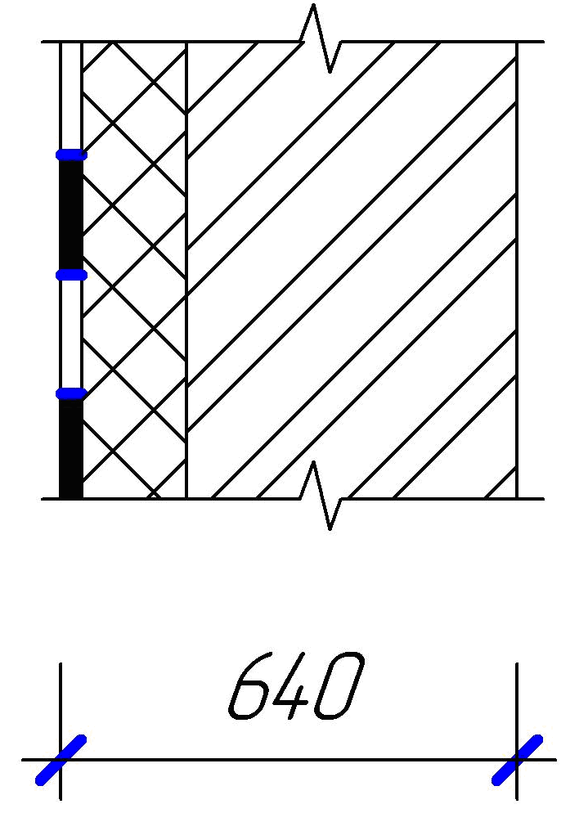

Рис. 1 наружная штукатурка из известково-
цементного раствора ρ = 1700 кг/м³,
δ = 0,03 м, λ = 0,87 Вт/(м · º С)

теплоизоляционная плита:
экструзионный пенополистирол
«Пеноплэкс», тип 35, ρ = 35 кг/м³,
δ = 0,08 м, λ = 0,03 Вт/(м · º С)

кирпич силикатный на
цементно- песчаном растворе ρ =1800
кг/м³, δ = 0,51м, λ=0,87 Вт/(м · ºС)

внутренняя штукатурка из известково-
цементного раствора ρ = 1700 кг/м³,
δ = 0,02 м, λ = 0,87 Вт/(м · º С)

Для Рязанской области t _{ext} = - 27 º C,
для жилых и общественных зданий
t _{ht} = - 3,5 º C, z _{ht} = 208 сут.,

 |  |  |  |  |  | 08.02.01 КП С-31 019 АР | Лист
 |  |  |  |  |  | 08.02.01 КП С-31 019 АР | 10
Изм. | Кол.уч. | Лист | № док | Подпись | Дата | 08.02.01 КП С-31 019 АР | 10
Градусо – сутки отопительного периода D_{d} , º C · сут, определяют по формуле
D_{d} = ( t_{int} - t _{ht} ) z _{ht} , ( 1 )
где t_{int} - расчетная средняя температура внутреннего воздуха здания, º С,
принимаемая для расчета ограждающих конструкций группы зданий по поз. 1 таблицы 4 по минимальным значениям оптимальной температуры соответствующих зданий по ГОСТ
30494 ( в интервале 20 – 22 º С), для группы зданий по поз. 2 таблицы 4 – согласно классификации помещений и минимальных значений оптимальной температуры по ГОСТ
30494 (в интервале 16 – 21 º С);
t _{ht} , z _{ht} - средняя температура наружного воздуха, º С, и продолжительность отопительного периода, принимаемые по СНиП 23 – 01 для периода со средней суточной температурой наружного воздуха не более 10 º С – при проектировании
лечебно – профилактических, детских учреждений и домов – интернатов для престарелых, и
не более 8º С – в остальных случаях.

Определяем градусо – сутки отопительного периода
для жилых и общественных зданий

D_{d} = (20 – ( - 3,5) ) · 208 = 4888 º C · сут.

По таблице 4 СНиП 23-02-2003 находим нормируемые значения сопротивления теплопередаче R_{req} , м²·ºC/Вт в зависимости от градусо – суток района строительства, используя формулу R_{req} = a D_{d} + b
для стен жилых и общественных зданий

R_{req} = 0,00035 · 4888 + 1,4 = 3,11 м²·ºC/Вт

- Приведенное сопротивление теплопередаче R₀, м² · ºС/Вт,
ограждающих конструкций следует принимать не менее нормируемых
значений R_{req} , м² · ºС/Вт.
Сопротивление теплопередаче R₀ , м² · ºС/Вт ограждающей
конструкции с однородными слоями определяют по формуле
R₀ = R_{si +} R_{k +} R_{se}, ( 3 )
где R_{si} = 1/α_{int} – коэффициент теплоотдачи внутренней поверхности
ограждающей конструкции, Вт/(м²·ºС), принимаемый по таблице 7
СНиП 23-02-2003; для стен α_{int} = 8,7 Вт/(м²·ºС);
R_{se} = 1/ α_{ext} - коэффициент теплоотдачи наружной поверхности
ограждающей конструкции для условий холодного периода, Вт/(м²·ºС),
принимаемый по таблице 8 СП 23-101-2004; для стен α_{ext} = 23
Вт/(м²·ºС);
R_{k} - термическое сопротивление ограждающей конструкции с
последовательно расположенными однородными слоями, м² · ºС/Вт.

Термическое сопротивление ограждающей конструкции R_{k} , м² · ºС/Вт, с
последовательно расположенными однородными слоями следует
определять как сумму термических сопротивлений отдельных слоев
R_{k} = R₁ + R ₂ + … + R_{n} + R_{al} ( 4 )
где R₁ , R ₂ , R_{n} - термическое сопротивление отдельных слоев
ограждающей конструкции ,м² · º С/Вт;
R_{al} - термическое сопротивление замкнутой воздушной прослойки,
м² · º С/Вт, определяемое по таблице 7 СП 23-101-2004.

 |  |  |  |  |  | 08.02.01 КП С-31 019 АР | Лист
 |  |  |  |  |  | 08.02.01 КП С-31 019 АР | 11
Изм. | Кол.уч. | Лист | № док | Подпись | Дата | 08.02.01 КП С-31 019 АР | 11
Термическое сопротивление R, м²·ºС/Вт, однородного слоя
многослойной ограждающей конструкции, а также однослойной
ограждающей конструкции следует определять по формуле

R = δ / λ , ( 5 )

где δ - толщина слоя, м;
λ - расчетный коэффициент теплопроводности материала слоя, Вт/(м
· º С), принимаемый по приложению Д СП 23 - 101.
- Проводим проверочный расчет на выполнение условия R₀ > R_{req} для выбранной конструкции стены
1 0,03 0,08 0,51 0,02 1
R₀ = ---- + -------- + ----- + ----- + ------ + ----- =
8,7 0, 87 0,03 0,87 0,81 23

= 0,115 + 0,034 + 2,667 + 0,586 + 0,023 + 0,043 = 3,47 м² · ºС/Вт
R₀ = 3,47 м² · ºС/Вт > R_{req} = 3,11 м² · ºС/Вт, условие выполняется.

2.10.2 Санитарно – гигиенический показатель стен

Расчетный температурный перепад ∆ t₀, °С между температурой внутреннего воздуха и температурой внутренней поверхности ограждающей конструкции не должен превышать нормируемых величин ∆ t_{n}, °С, установленных в таблице 5 СНиП 23-02, и определяется по формуле:
n ( t_{int} - t _{ext} )
∆ t₀ = ---------------------- , (6)
R₀ α_{int}
где n – коэффициент, учитывающий зависимость положения наружной поверхности ограждающих конструкций по отношению к наружному воздуху, принимаемый по таблице 6 СНиП 23-02 (для наружных стен n = 1).
Для жилых зданий и детских учреждений ∆ t_{n} = 4,0 °С,
для общественных зданий ∆ t_{n} = 4,5 °С.

1 (20 - (- 27))
∆ t₀ = ----------------- = 1,56°< 4,0° (4,5)
3,47 · 8,7

Проверяем возможность выпадения конденсата на внутренней поверхности ограждения.
Температура внутренней поверхности ограждения τ_{si},°С должна быть не ниже температуры точки росы внутреннего воздуха при расчетной зимней температуре наружного воздуха, равной средней температуре наиболее холодной пятидневки с обеспеченность 0,92.
По приложению Р СП 23 – 101 определяем температуру точки росы t_{d}, °С при t_{int} = 20° и относительной влажности φ_{int} = 55% : t_{d} = 10,69°. Температуру τ_{s} однородной (без теплопроводных включений) ограждающей конструкции, имеющей сопротивление теплопередаче R₀ ,определяем по формуле:

τ_{si} = t_{int} - n ( t_{int} - t _{ext} ) / R₀ α_{int}, (7)

τ_{si} = 20 – 1(20 – (- 27) / 3,47 · 8,7 = 20 – 1,56 = 18,44°>10,69°,

следовательно толщина утеплителя выбрана правильно и выпадения конденсата не произойдет.

 |  |  |  |  |  | 08.02.01 КП С-31 019 АР | Лист
 |  |  |  |  |  | 08.02.01 КП С-31 019 АР | 12
Изм. | Кол.уч. | Лист | № док | Подпись | Дата | 08.02.01 КП С-31 019 АР | 12

3 Санитарно – техническое оборудование

Водоснабжение здания предусмотрено от наружной сети. Ввод прокладывается из полиэтиленовых труб Ø 63 мм на глубине 2,2 м от поверхности земли до верха трубы. Сеть внутреннего водопровода состоит из магистральной линии, хозяйственных и пожарных стояков, разводящей и запорной арматуры. Сеть имеет нижнюю разводку. Магистральные трубопроводы расположены в технических подпольях. Внутренняя сеть соединена с уличной магистралью.
Санузлы состоят из ванных и туалетных комнат. Оборудование: трубопроводы водоснабжения, канализации, сантехнических приборов, туалетного гарнитура, вентиляционных устройств.
Горячее водоснабжение – от действующей наружной сети.
Отвод сточных вод от санитарных приборов осуществляется в действующую наружную канализационную сеть. Внутренняя канализационная сеть монтируется из чугунных канализационных труб Ø 50 – 100 мм.
Вентиляция запроектирована естественная через форточки, каналы в кирпичных стенах (в монолитных вентиляционных шахтах, в специальных газобетонных или керамзитобетонных блоках) с помощью вентиляционных решеток РВ.
Проект разработан на напряжение 220 В в сети с глухо - заземленной нейтралью трансформатора. Ввод в здание выполнен от существующей сети 0,4 КВ. Внутренние электросети имеют скрытую электропроводку с напряжением 220/380 вольт. Для учета электроэнергии устанавливают счетчики.
В проекте предусмотрено центральное отопление от наружной сети.
В здании установлены биметаллические секционные радиаторы NAMI. Каждая секция биметаллического радиатора изготовлена из стального регистра, на который нанесено тонкостенное оребрение из высококачественного алюминиево-кремневого сплава UNI5076. Регистр из высоколегированной стали исключает контакт теплоносителя с алюминием и не позволяет образованию электрохимической коррозии алюминиевого оребрения. В производстве радиаторов применяются термостойкие прокладки.
Трубопроводы и отопительные приборы системы отопления крепятся к стенам инвентарными кронштейнами и хомутами.
Газоснабжение от городской сети. Газоснабжение состоит из газопровода (магистральной линии, стояков, разводящих сетей, газопроводных сетей и приборов (плит).

 |  |  |  |  |  |  |  |  |  |  |  |  |  |  | 08.02.01 КП С-31 019 АР |  | Лист
 |  |  |  |  |  |  |  |  |  |  |  |  |  |  |  |  | 13
 | Изм. |  |  | Кол.уч. |  |  | Лист |  | № док |  | Подпись |  | Дата
 | 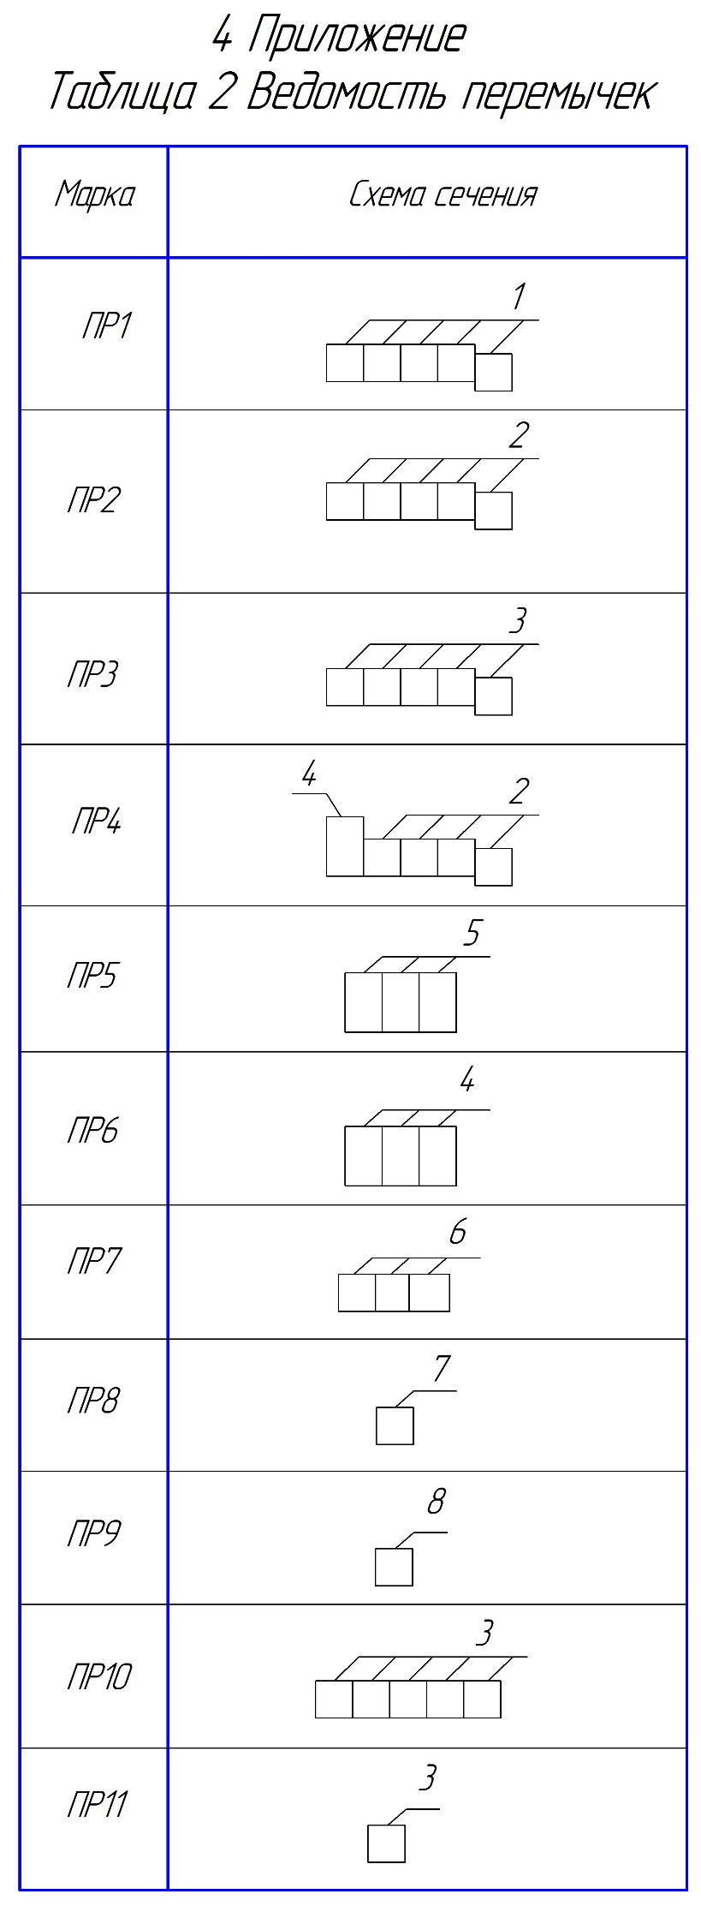
 |  |  |  |  |  |  |  |  |  |  |  |  |  |  | 08.02.01 КП С-31 019 АР |  | Лист
 |  |  |  |  |  |  |  |  |  |  |  |  |  |  |  |  | 14
 | Изм. |  |  | Кол.уч. |  |  | Лист |  | № док |  | Подпись |  | Дата
 | 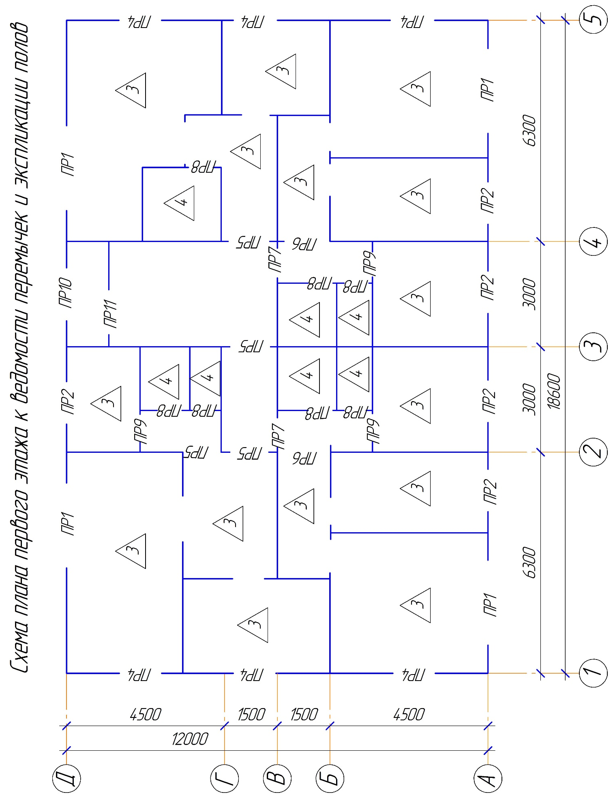
 |  |  |  |  |  |  |  |  |  |  |  |  |  |  | 08.02.01 КП С-31 019 АР |  | Лист
 |  |  |  |  |  |  |  |  |  |  |  |  |  |  |  |  | 15
 | Изм. |  |  | Кол.уч. |  |  | Лист |  | № док |  | Подпись |  | Дата
 |  |  |  |  |  |  |  |  |  |  |  |  |  | 08.02.01 КП С-31 019 АР |  | Лист
 |  |  |  |  |  |  |  |  |  |  |  |  |  |  |  | 16
Изм. |  |  | Кол.уч. |  |  | Лист |  | № док |  | Подпись |  | Дата
 |  |  |  |  |  |  |  |  |  |  |  |  |  | 08.02.01 КП С-31 019 АР |  | Лист
 |  |  |  |  |  |  |  |  |  |  |  |  |  |  |  | 17
Изм. |  |  | Кол.уч. |  |  | Лист |  | № док |  | Подпись |  | Дата
 |  |  |  |  |  |  |  |  |  |  |  |  |  | 08.02.01 КП С-31 019 АР |  | Лист
 |  |  |  |  |  |  |  |  |  |  |  |  |  |  |  | 18
Изм. |  |  | Кол.уч. |  |  | Лист |  | № док |  | Подпись |  | Дата
Таблица 5 Экспликация полов

Наиме-  нов.  или  номер  помещ. | Тип  пола | Схема пола | Данные элементов  пола, мм | Площадь  м кв.
1 этаж | 1 | 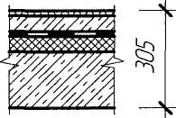 | Линолеум ПВХ на тепло-звукоизоляционной основе - 5 Выравнивающая стяжка из легкого бетона кл. В 7,5; ρ =800 кг/ м³ - 50  Пароизоляция - слой рубероида  Теплоизоляция – пенополистирол  ρ = 40 кг/ м³ -30  Ж. бетонная плита - 220 | 164,79
1 этаж | 2 | 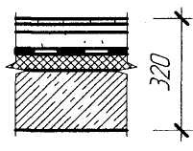 | Керамическая плитка на цементно-песчаном растворе М 150 - 30  Стяжка из цементно-песчаного  раствора М 200 - 40  Пароизоляция – слой рубероида  Теплоизоляция – пенополистирол  ρ = 40 кг/ м³ - 30  Ж.бетонная плита - 220 | 12,99
2 и 3 этажи | 3 | 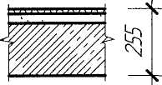 | Линолеум ПВХ на тепло-звукоизоляционной основе - 5 Выравнивающая стяжка из цементно-песчаного раствора М 150  - 30  Ж. бетонная плита - 220 | 329,58
2 и 3 этажи | 4 | 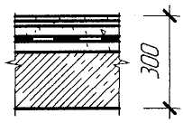 | Керамическая плитка на цементно-песчаном растворе М 100 - 20  Стяжка из цементно-песчаного  раствора М 150 - 25  Гидроизоляция – изол на  битумной мастике - 5  Стяжка из цементно-песчаного  раствора М 150 - 30  Ж.бетонная плита - 220 | 25,98

 |  |  |  |  |  |  |  |  |  |  |  |  |  | 08.02.01 КП С-31 019 АР |  | Лист
 |  |  |  |  |  |  |  |  |  |  |  |  |  |  |  | 19
Изм. |  |  | Кол.уч. |  |  | Лист |  | № док |  | Подпись |  | Дата
Таблица 6 Спецификация элементов к схеме расположения стропил

Поз | Обозначение | Наименование | Кол. | Объем  м. куб | Приме  чание
1 | ГОСТ 24454-80* Е | Мауэрлат 150х150, п.м | 36,68 | 0,83
2 | ГОСТ 24454-80* Е | Стропильная нога, 150х50, l = 7000,  шт. | 44 | 2,31
3 | ГОСТ 24454-80* Е | Лежень 100х100, п.м | 30,38 | 0,3
4 | ГОСТ 24454-80* Е | Прогон 100х100, п.м | 18,74 | 0,19
5 | ГОСТ 24454-80* Е | Стойка 100х100, l = 2650, шт. | 5 | 0,13
6 | ГОСТ 24454-80* Е | Подкос 100х100, l = 2800, шт. | 10 | 0,28
7 | ГОСТ 24454-80* Е | Кобылка 50х100, l = 1600, шт. | 44 | 0,35
8 | ГОСТ 24454-80* Е | Обрешетка 25х100, м ² | 140,22 | 3,23
11 | ГОСТ 24454-80* Е | Лобовая доска 25х150 п.м | 32,0 | 0,12
 |  | Итого: |  | 7,8

 |  |  |  |  |  |  |  |  |  |  |  |  |  | 08.02.01 КП С-31 019 АР |  | Лист
 |  |  |  |  |  |  |  |  |  |  |  |  |  |  |  | 20
Изм. |  |  | Кол.уч. |  |  | Лист |  | № док |  | Подпись |  | Дата
Таблица 7 Спецификация сборных железобетонных элементов

Поз. | Обозначение | Наименование | Коли-  чество | Вес 1  элем.  кг | Приме-  чание
 |  | Фундаментные плиты
1 | ГОСТ 13580-85 | ФЛ 12.24-3 | 10 | 1760
2 | ГОСТ 13580-85 | ФЛ 12.12-3 | 2 | 870
3 | ГОСТ 13580-85 | ФЛ 10.24-3 | 15 | 1520
4 | ГОСТ 13580-85 | ФЛ 10.8-3 | 8 | 495
5 | ГОСТ 13580-85 | ФЛ 14.24-3 | 12 | 2110
6 | ГОСТ 13580-85 | ФЛ 14.12-3 | 3 | 1040
7 | ГОСТ 13580-85 | ФЛ 14.8-3 | 3 | 685
 |  | Фундаментные блоки
8 | ГОСТ 13579-78 | ФБС 24.4.6 т | 57 | 1300
9 | ГОСТ 13579-78 | ФБС 24.6.6 т | 78 | 2040
10 | ГОСТ 13579-78 | ФБС 24.6.3 т | 26 | 960
11 | ГОСТ 13579-78 | ФБС 12.4.3 т | 38 | 310
 |  | Плиты перекрытий
П-1 | Серия 1.141-1, в 60,63 | ПК 63-15-8 | 64 | 2980
П-2 | Серия 1.141-1, в 60,63 | ПК 30-15-8 | 36 | 1530
П-3 | Серия 1.141-1, в 60,63 | ПК 30-12-8 | 12 | 1110
П-4 | Серия 1.141-1, в 60,63 | ПК 30-10-8 | 8 | 930
 |  | Балконные плиты
БП-1 | Серия 1.137-6, в 1 | ПБ 39-6 | 12 | 1435
 |  | Лестничные марши
ЛМ-1 | Серия 1.151-4, в.1 | ЛМ 30-12 | 4 | 1700
ЛМ-2 | Серия 1.151-4, в.1 | ЛМ 30-12ук | 1 |  | инд.заказ
 |  | Лестничные площадки
ЛП-1 | Серия 1.152-5, в. 1 | ЛПР 25-16 к | 4 | 1120
ЛП-2 | Серия 1.152-5, в. 1 | ЛПР 25-16 кв | 1 | 1250
 |  | Козырек входа
 | Серия 1.238-1,в.1 | КВ 22 | 1 | 1050

 |  |  |  |  |  |  |  |  |  |  |  |  |  | 08.02.01 КП С-31 019 АР |  | Лист
 |  |  |  |  |  |  |  |  |  |  |  |  |  |  |  | 21
Изм. |  |  | Кол.уч. |  |  | Лист |  | № док |  | Подпись |  | Дата
Список использованных источников

- Берлинов М.В. Основания и фундаменты, Санкт - Петербург,
Москва, Краснодар, «Лань», 2019. – 320 с.
- Вильчик Н. П. Архитектура зданий. Учебник. М.: ИНФРА-М.
2020. – 319 с. (Среднее профессиональное образование).
- ГОСТ 28984–2011 Модульная координация размеров в строительстве.
Основные положения. М.: Стандартинформ, 2013.– 19 с.
- ГОСТ Р 21.1101-2013 Национальный стандарт Российской федерации.
Система проектной документации для строительства. Основные требования к проектной и рабочей документации. М.: Стандартинформ, 2013.– 59 с.
- ГОСТ 21.201-2011. Система проектной документации для строительства.
Условные графические изображения элементов зданий,
сооружений и конструкций. М.: Стандартинформ, 2013. – 21 с.
- ГОСТ 21.501-2011. Система проектной документации для
строительства, Правила выполнения рабочей документации
архитектурных и конструктивных решений. М.: Стандартинформ,
2013. – 45 с.
7. Основы архитектуры и строительных конструкций / под общей
редакцией А.К. Соловьева. М.: Издательство Юрайт, 2020. – 458 с.,
(www/biblio-online.ru).
8. Синянский И.А. Типология зданий: учебник для студ. учреждений
сред. проф. образования / И.А.Синянский, Н.И. Манешина. – М.:
Издательский центр «Академия», 2019. – 288 с.
9. СП 54.13330. 2011 Здания жилые многоквартирные. Правила
проектирования. Актуализированная версия СНиП 31- 01- 2003. –
Москва, 2016. – 51 с.
10. СП 131.13330. 2012 Строительная климатология.
Актуализированная версия СНиП 23-01-99*. – М.: Минрегион
России, 2012. – 386 с.
11. СП 50.13330.2012 Тепловая защита зданий. Актуализированная
редакция СНиП 23-02-2003. – М.: Минрегион России, 2012. – 139 с.
12. Тосунова М.И. Архитектурное проектирование. Учебник для студ.
учреждений сред. проф. образования / М.И. Тосунова, М.М.
Гаврилова. – М.: Издательский центр «Академия», 2018. – 336 с.
13. Шерешевский И.А. Конструирование гражданских зданий. Учебное
Пособие. М.: Издательство Архитектура – С, 2019. – 176 с.

 |  |  |  |  |  |  |  |  |  |  |  |  |  | 08.02.01 КП С-31 019 АР |  | Лист
 |  |  |  |  |  |  |  |  |  |  |  |  |  |  |  | 22
Изм. |  | Кол.уч. |  |  | Лист |  |  | № док |  | Подпись |  | Дата

